# TP 1 : Mise en place de l’environnement

## Partie 1 : Installation Eclipse et GlassFish

* Installer (si ce n’est pas déjà fait), « **Eclipse IDE for Java EE Developers** »

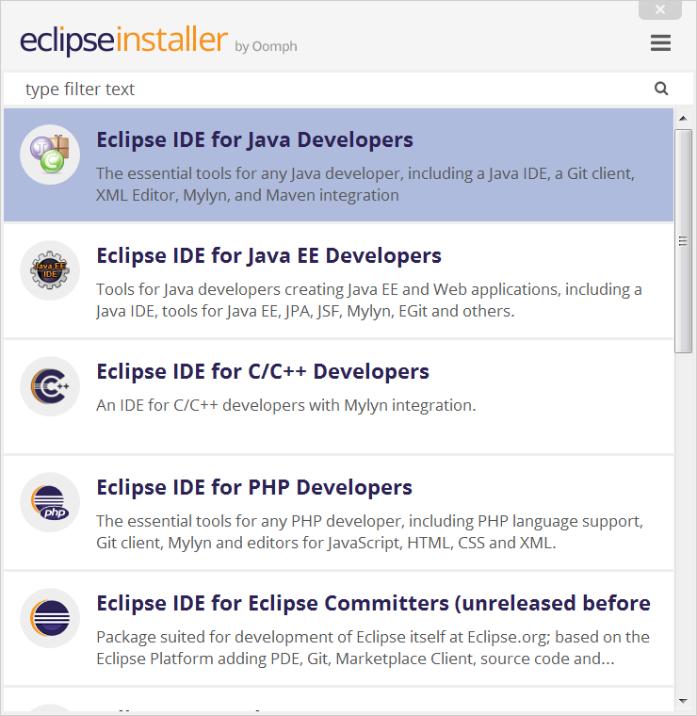

* Télécharger le serveur d’applications GlassFish et le dézipper dans un dossier qui fera office de répertoire d’installation de GlassFish <https://projects.eclipse.org/projects/ee4j.glassfish>
* Installer le plugin permettant de gérer le serveur d’applications GlassFish dans Eclipse : <https://projects.eclipse.org/projects/webtools.glassfish-tools>
* Ajouter un nouveau serveur GlassFish dans Eclipse en donnant le lien vers le répertoire d’installation de votre serveur
* Démarrer le serveur et explorer la console d’administration

## Partie 2 : Déploiement d’une application web

* Créer un nouveau projet Maven
  + Group name: fr.iut.javaee
  + Artifact id: TP1-Test
  + Packaging : war
* Créer une page HTML qui fait un Hello World
* Déployer votre application dans GlassFish et essayer d’y accéder dans votre navigateur

Vous devriez avoir une erreur dans le pom.xml, c’est normal ! Essayez de trouver pourquoi et de corriger le problème pour que vous puissiez déployer l’application

***Pour la suite des TPs, pensez à tout ce que vous devez faire quand vous développez des applications d’entreprise (utilisation des bons verbes HTTP, status code, code en anglais, commentaires, etc.)***

***A la fin du cours vous m’enverrez un zip avec l’ensemble des TPs.***

# TP2 : Servlets

* Créer un nouveau projet Maven
  + Group name: fr.iut.javaee
  + Artifact id: TP2-Servlets
* Créer une servlet sur l’URI « courses » qui va permettre de gérer une liste de courses :
  + Ajout et suppression
  + Listing de tous les items à acheter

/!\ Servlet uniquement, pas de JSP

# TP3 : Servlet et JSP

* Créer un nouveau projet Maven
  + Group name: fr.iut.javaee
  + Artifact id: TP3-JSP
* Développer cette fois la liste de courses à l’aide des Servlets et des JSP
* Ajouter :
  + La possibilité de définir une quantité à acheter
  + Marquer des items comme « achetés »
  + Gérer des catégories. Par ex : « Fruits et Légumes », « Produits frais », « Fromages », etc.